关于《2019年中诚信托新能源3号集合资金信托计划投后监管服务协议》合同编号：2019JH0105TZJG01号第一期监管服务费收费申请

中诚信托有限责任公司：
我司于2019年10月11日派驻监管人员进驻金驰生活服务（河南）有限公司，并于当天办理了印鉴交接，开始了与金驰生活服务（河南）有限公司共同管理的监管工作。根据监管服务协议约定监管服务费为：甲方应于每自然季度末月20日及甲方书面通知丙方终止本协议之日后的10日内支付，监管服务费标准为500,000元/年，折合41,666.66元/月。截至2019年12月20日，贵公司应付我司监管服务费95,890元（50万*70天/365天），本次服务费覆盖监管周期为（2019年10月11日至2019年12月20日），特此申请。

北京康正国际资产评估有限公司
2019-12-20

附件：首次印鉴交接清单（监察室共管清单）
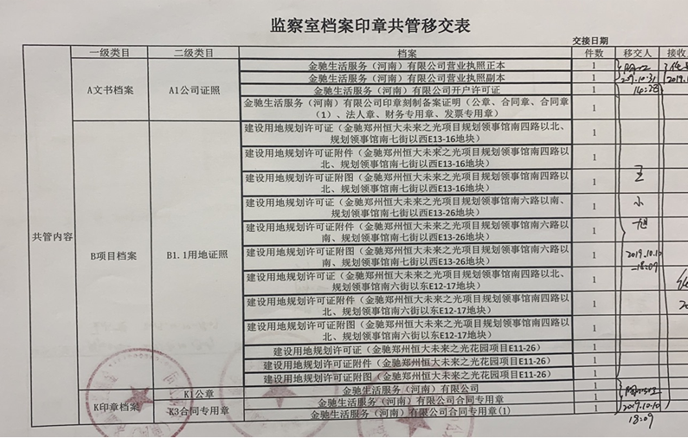
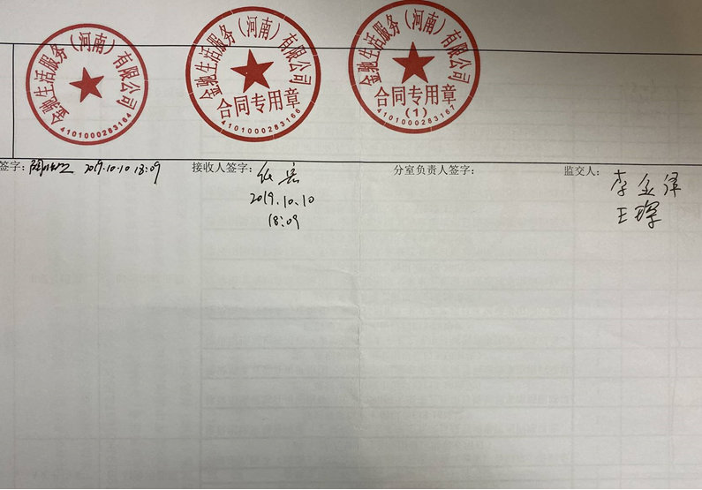
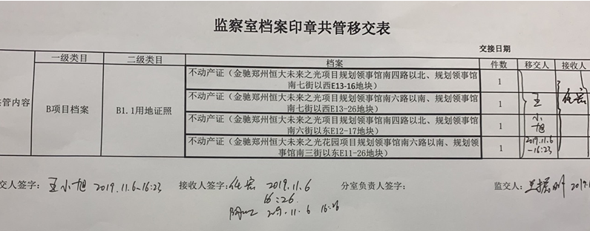
首次印鉴交接清单（财务交接）
